ČAS ZA ZDRAVJE IN GIBANJE V DOMŽALAH
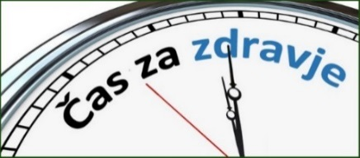
Knjižnica Domžale, četrtek 18. 10. 2018 ob 18h
Predstavitev Državnega presejalnega programa za zgodnje odkrivanje raka dojk DORA
mag. Maksimiljan Kadivec, dr. med., vodja programa DORA
mag. Kristijana Hertl, dr. med., odgovorna radiologinja v programu DORA

Športna dvorana Domžale, petek, 19. 10. 2018 od 9h do 12h
Meritve krvnega tlaka, ZD Domžale
Testiranje telesne zmogljivosti, ZD Domžale (9:00-10:30)
Analiza telesne mase, ZD Domžale (10:30-12:00)

Meritve krvnega sladkorja, Društvo za diabetike Domžale
Merjenje kostne gostote, Zveza društev bolnikov z osteoporozo Slovenije
Merjenje pljučne kapacitete, Društvo pljučnih in alergijskih bolnikov

Predstavitev državnih presejalnih programov Svit, Zora in Dora

Društvo Kinvital
Šola zdravja
Predstavitvena ura vadbe, Društvo koronarnih bolnikov
Degustacija zdravega obroka, Gostinstvo in catering Koren

Lepo povabljeni!
Ekipa zdravstveno vzgojnega centra ZD Domžale

